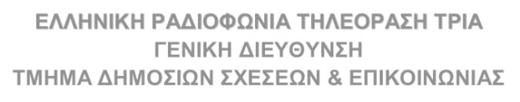

ΤΡΟΠΟΠΟΙΗΣΗ ΠΡΟΓΡΑΜΜΑΤΟΣ

Πέμπτη 08/09/22
……………………………………………………

20:00| DIAMOND LEAGUE ΤΕΛΙΚΟΣ-2^{Η} ΜΕΡΑ (ΖΥΡΙΧΗ) (Z)

23:00 | ΠAIΧΝΙΔΙΑ ΜΥΣΤΗΡΙΟΥ ΤΗΣ ΑΓΚΑΘΑ ΚΡΙΣΤΙ [Ε]
[CRIMINAL GAMES, NEW AGATHA CHRISTIE COLLECTION]
………………………………………………………….

-λόγω 3ωρης διάρκειας της μετάδοσης DIAMOND LEAGUE το επεισόδιο της ξένης σειράς ΤΑ ΦΟΝΙΚΑ ΜΥΣΤΗΡΙΑ ΤΗΣ ΚΥΡΙΑΣ ΦΙΣΕΡ δεν θα προβληθεί και αναβάλλεται για την Παρασκευή 09/09.
Αντίστοιχα το 13^{ο} επεισόδιο θα προβληθεί την Δευτέρα 12/09:

Δευτέρα 12/09
Α΄ΚΥΚΛΟΣ
Επεισόδιο 13ο: Η ΚΑΤΑΡΑ ΤΟΥ ΒΑΣΙΛΙΑ ΜΕΜΣΙΣ [King Memses’ Curse]
Η έρευνα της Phryne για τον Murdoch Foyle την οδηγεί στα ίχνη της δολοφονίας ενός αντικέρ και της σχέσης της με μια περίεργη λατρεία μετενσάρκωσης, εμπνευσμένη από την Αρχαία Αίγυπτο. Το κυνηγητό που έχει εξαπολύσει η Phryne, την αναγκάζει να συνειδητοποιήσει τον δικό της ρόλο στα μεγάλα σχέδια του Murdoch Foyle. Μπορεί η Phryne να ξεπεράσει τη Θεία Δίκη και να διαλευκάνει το μυστήριο με την εξαφάνιση της αδελφής της, ή μήπως το τίμημα που θα πληρώσει θα είναι η ίδια η ζωή της?

